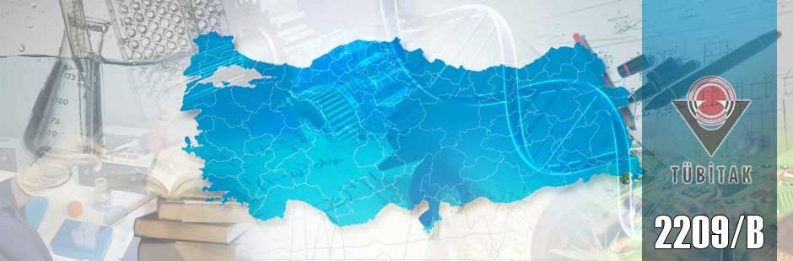

Destek Kapsamı
Mühendislik ve Teknoloji Bilimleri, Doğa Bilimleri, Sosyal ve Beşeri Bilimler, Tıbbi Bilimler ve Tarımsal Bilimler alanlarıyla ilgili bölümlerinden birinde öğrenim gören lisans öğrencilerinin hazırladıkları, sanayinin bir sorununu çözmeyi hedefleyen ve / veya sanayide uygulama potansiyeli olan ürün / yöntem / süreç iyileştirme ve / veya geliştirmeye yönelik araştırma konusuna sahip lisans bitirme tezlerinin gerektirdiği sarf malzemesi, kırtasiye giderleri, seyahat, hizmet alımı v.b. giderler için kısmi hibe desteği sağlanır.

Son Başvuru Tarihi: Yılda on iki dönem başvuru alınan programa yapılacak başvuruların her ayın son iş günü mesai bitimine kadar yapılması gerekmektedir.

Kimler Başvurabilir
Mühendislik ve Teknoloji Bilimleri, Doğa Bilimleri, Sosyal ve Beşeri Bilimler, Tıbbi Bilimler ve Tarımsal Bilimler alanlarıyla ilgili bölümlerinden birinde öğrenim gören ve bitirme tezi/projesi hazırlayan lisans öğrencileri başvuru yapabilirler.
BAŞVURU KOŞULLARI
- T.C. vatandaşı olmak
- Üniversitede lisans eğitimine kayıtlı öğrenci olmak
- Akademik ve sanayi/sektör danışmanın rehberliğinde proje yapıyor olmak
- Aynı anda birden fazla başvuru yapmamış olmak
- Daha önceki proje başvurusu desteklenmemiş olmak.

Destek Miktarı ve Ödeme Koşulları
Öngörülen destek miktarı:
- Proje başına en çok 4.000 TL’dir.
- Akademik ve sanayi danışmanları için proje başına 1.000 TL’dir. Bir danışman en çok 2 proje için danışman desteği alabilir.
Desteğin ödenebilmesi için Taahhütnamenin doldurulup internet üzerinden http://e-bideb.tubitak.gov.tr adresine taratılıp yüklenmesi ve aynı zamanda TÜBİTAK BİDEB adresine gönderilmesi gerekmektedir.
Başvuru formunda verilecek IBAN numarası mutlaka proje yürütücüsü öğrenciye ait olmalıdır. Gerek öğrencilere ve gerekse danışman öğretim üyelerine harcırah ya da yevmiye adı altında hiçbir şekilde ödeme yapılamaz.
Detaylı bilgi için: 2209-B-Sanayiye Yönelik Lisans Bitirme Tezi Destekleme Programı
2209-B-Sanayiye Yönelik Lisans Bitirme Tezi Destekleme Programı çağrısının Teknoloji Transfer Ofisi Bilgilendirme Duyurusu
UŞAK ÜNİVERSİTESİ Teknoloji Transfer Ofisi
Uşak Üniversitesi Teknoloji Transfer Ofisi (UTTO), akademik birikime dayalı olarak üretilen bilginin iş dünyasında özellikle sanayide kullanılması, ulusal ve uluslararası finansal destek programlarından yararlanılması, üretilen bilginin ticari ürüne dönüşmesi, fikri ve sınai mülkiyet haklarının yönetilmesi ve girişimciliğin desteklenmesi amacıyla kurulmuştur.

Proje geliştirme, hazırlık, ön değerlendirme, yazım, başvuru süreci, işbirliği ve destek faaliyetlerine yönelik olarak Uşak Üniversitesi Teknoloji Transfer Ofisi ile iletişim kurarak destek alabilirsiniz. Siz değerli akademisyenler/sanayiciler/girişimciler/öğrencilerin proje çalışmaları öncesi ve sürecinde bizlerle iletişim kurması, sizlere daha iyi destek verebilmek ve başarılı projelerin gerçekleştirilmesini sağlamak açısından oldukça önemli ve değerli olacaktır. Ulusal/Uluslararası destek programlarından Uşak Üniversitesi Teknoloji Transfer Ofisi (UTTO) ile işbirliği yaparak yararlanmak istiyorsanız bizimle iletişime geçin!

Bilgi ve Destek İçin:
Özgür ŞAŞTIM
Endüstri Mühendisi
Uşak Üniversitesi Teknoloji Transfer Ofisi
Proje Destek Birimi
Rektörlük Giriş Kat Ofis No:025
Tel:0276 221 2121 (4470)
ozgur.sastim@usak.edu.tr
proje@usak.edu.tr
https://utto.usak.edu.tr/

